上海市人民政府
关于印发《上海市张江科学城发展“十四五”规划》的通知
沪府发〔2021〕11号
2021-07-08
各区人民政府，市政府各委、办、局：
现将《上海市张江科学城发展“十四五”规划》印发给你们，请认真按照执行。
上海市人民政府
2021年7月8日

上海市张江科学城发展“十四五”规划

为推动张江科学城扩区提质，打造自主创新新高地，建设国际一流科学城，根据《上海市国民经济和社会发展第十四个五年规划和二0三五年远景目标纲要》，制定本规划。
一、发展基础和形势
(一)科技创新实力不断增强
张江科学城的科学特征日益明显，重大科技基础设施和研发机构加速集聚，“从0到1”的原始创新持续增加。张江综合性国家科学中心加快布局。张江科学城建成和在建的国家重大科技基础设施达到8个。光源二期首批线站投入试运行，超强超短激光实验装置成功实现10拍瓦激光放大输出并创下脉冲峰值功率的世界纪录，软X射线自由电子激光装置顺利出光，硬X射线装置核心部件研制加快推进，上海光源、蛋白质设施的用户遍布全球，初步形成我国乃至世界上规模最大、种类最全、功能最强的光子大科学设施群集群。高水平科技创新主体加快集聚。张江实验室和上海脑科学与类脑研究中心先后挂牌成立，李政道研究所、张江药物实验室、张江复旦国际创新中心、上海交通大学张江高等研究院、同济大学上海自主智能无人系统科学中心、浙江大学上海高等研究院、国家时间频率计量中心上海实验室等一批创新机构和平台落地张江。原创性科技成果持续涌现。由中国科学院上海药物研究所研发的治疗阿尔茨海默病原创新药“九期一”正式上市;由上海科技大学牵头的“抗新冠病毒攻关联盟”率先在国际上成功解析新型冠状病毒关键药物靶点和RNA聚合酶复合物的高分辨率三维空间结构，为新冠肺炎疫苗和药物研发提供了重要基础。
(二)主导产业竞争力不断提升
集成电路、生物医药和人工智能三大主导产业不断取得关键核心技术突破，呈现年均10%以上的高增长态势。张江科学城汇聚了2.2万余家企业，拥有外资研发中心170余家、高新技术企业1600余家。集成电路产业创新优势加速显现，已成为目前国内集成电路产业最集中、综合技术水平最高、产业链最齐全的区域，覆盖设计、制造、封装、测试及设备制造各环节。生物医药产业研发创新能力不断提升，形成了新药研发、药物筛选、临床研究、中试放大、注册认证到量产上市的完整创新链。全球排名前10的制药企业已有7家在张江设立了区域总部、研发中心。国家药品监管局药品审评检查长三角分中心、医疗器械技术审评检查长三角分中心落户张江。人工智能产业生态圈加速形成，张江人工智能岛入选上海市首批人工智能应用场景，集聚20多家国内外AI研发中心，涌现出一批本土创新企业。
(三)科技创新人才集聚效应不断放大
张江科学城集聚了诺贝尔奖获得者、海外院士、中国两院院士、海外高层次人才以及产业领军人才等一批高端人才。全面落实人才创新政策，持续开展海外人才申请中国永久居留身份证和移民融入服务试点工作。率先试点永久居留推荐直通车制度、外籍人才口岸签证、外国本科及以上学历毕业生直接就业政策。人才服务水平显著提升，浦东国际人才港建成投用，开设上海国际科创人才服务中心，为国内外人才提供一体化便捷服务。人才安居环境进一步改善。现有人才公寓25万平方米，累计满足约2万人的租住需求。打造高品质国际社区人才公寓，开展乡村人才公寓模式试点。
(四)创新创业生态不断优化
科技服务体系日趋完善，创新创业载体建设成效显著。各类双创载体达到100家，在孵企业2500余家，孵化面积近80万平方米，形成了“众创空间+创业苗圃+孵化器+加速器”的创新孵化链条。大中小企业融通创新格局初步建立。以跨国公司为主的大企业打造开放式创新平台，30家跨国企业加入大中小企业融通发展联盟，通过联合技术攻关、创新需求发布、应用场景开放等方式，赋能中小微企业发展。金融对科技创新的支撑不断增强。集聚了160多家市场化创投机构、上海银行张江科技支行等23家银行机构、17家科创板上市企业。张江科创基金、上海科创中心股权投资基金、上海自贸区基金张江事业部等相继设立。政务服务不断优化，成立张江科学城建设项目管理服务中心，推出“一窗受理、一件通用、一门办结”服务。
(五)高品质城市功能不断完善
张江城市副中心建设有序推进，交通基础设施加快建设，高品质公共服务、地标性城市建筑等加快布局，产城融合程度进一步提升。交通体系更加高效便捷，龙东高架路主线竣工并通车，金科路改建工程开工建设，13号线(张江段)已投入使用，机场联络线(张江站)启动建设。教育、医疗、商业等功能配套日趋完善，上海科技大学附属学校建成招生，上海市质子重离子医院、上海国际医学中心等建成投用。城市活力日益凸显，张江科学城地标性建筑“科学之门”开工建设，张江科学会堂加快推进，张江科学城书房、未来公园等功能显现，张江戏剧谷启动全年演出。生态环境更加优美，川杨河两岸绿地、张江中南区门户等生态景观项目已基本建成，张江技创公园景观得到提升，张江主题公园对外开放，提供城市化的公共休闲空间。
二、“十四五”发展总体思路
(一)指导思想
以习近平新时代中国特色社会主义思想为指导，深入贯彻党的十九大和十九届二中、三中、四中、五中全会精神，全面落实习近平总书记对上海提出的强化“四大功能”、建设具有全球影响力的科技创新中心的要求，围绕成为“科学规律的第一发现者、技术发明的第一创造者、创新产业的第一开拓者、创新理念的第一实践者”的目标方向，服务于浦东打造社会主义现代化建设引领区，以“政产学研金服用”系统集成创新为导向，以提升创新策源能力为主线，以科技和人文融合发展为特色，以突破关键核心技术和培育高端产业为主攻方向，着力打造科技创新策源地、高端产业增长极、创新生态共同体、国际都市示范区，努力把张江科学城建设成为“科学特征明显、科技要素集聚、环境人文生态、充满创新活力”的国际一流科学城。
(二)基本原则
1.坚持以国际一流为目标。以全球视野、国际标准，加快优质创新资源向张江科学城集聚，率先构建符合创新规律、与国际惯例规则充分对接的制度体系，将张江科学城打造成为上海科创中心的标杆引领。
2.坚持以创新策源为核心。瞄准世界前沿科学和战略领域，形成一批基础研究和应用基础研究的原始创新成果。聚焦高新技术产业的尖端环节，攻克一批关键核心技术，发展创新型产业，优化科技创新生态，抢占基础前沿科学战略高地。
3.坚持以创新人才为根本。围绕更好满足人才的物质生活需要和精神文化需求，破除人才发展的体制机制障碍，出台更具竞争力的政策吸引人，建设良好的事业平台集聚人，营造宜业宜居的环境留住人，构筑全球科技创新人才高地。
4.坚持以开放创新为优势。充分发挥上海的开放优势，深度融入全球创新网络，为全球科技企业、研究机构、科技组织落户张江创造制度供给，为全球科学家、科创人才和团队集聚张江提供便利条件，打造国际科技合作交流枢纽。
5.坚持以自主创新为动力。尊重科技创新的不可预见性和不确定性，让科学家自主探索研究方向，关注青年科创人才、小微创新企业的需求，营造创新环境和产业生态，塑造“鼓励探索、包容失败”的张江文化。
(三)奋斗目标和主要指标
“十四五”时期，是张江科学城全面提升创新策源能力的关键五年，是创新精神的凝练塑造期、基础研究的跨越提升期、主导产业的加快集聚期、城市功能的大幅完善期、治理结构的全面构建期。
——努力建设大师云集的科技创新策源地。张江实验室高效运行，一批来自全球的顶尖科学家和青年科技人才从事基础原创研究，一批世界一流研究型大学和顶尖科研机构集聚张江科学城，勇攀前沿基础科学的高峰。
——努力建设硬核主导的高端产业增长极。一批领军型高科技企业总部和研发中心集聚张江科学城，形成一批高端特色产业园区，集成电路设计、制造工艺达到世界先进水平，成为中国创新药的主要发源地，人工智能加快与经济社会各领域渗透融合，新技术、新业态、新产品蓬勃发展。
——努力建设共治共享的创新生态共同体。建立起社会各界共同参与建设的治理结构，打造“创新源、产业核、联动廊”的产业创新生态体系，政务服务水平和营商环境与国际标准全面接轨。
——努力建设活力四射的国际都市示范区。城市基础设施更加完备，交通体系更加便捷高效，国际化品质社区建成投用，人才公寓供给满足多层次、多元化人才需求，文化、教育、医疗等公共服务供给结构不断优化。
“十四五”时期，张江科学城科学高度跨越攀升、产业核心竞争力稳步增强、创新浓度显著提升、城市温度充分体现，
主要发展指标如下。
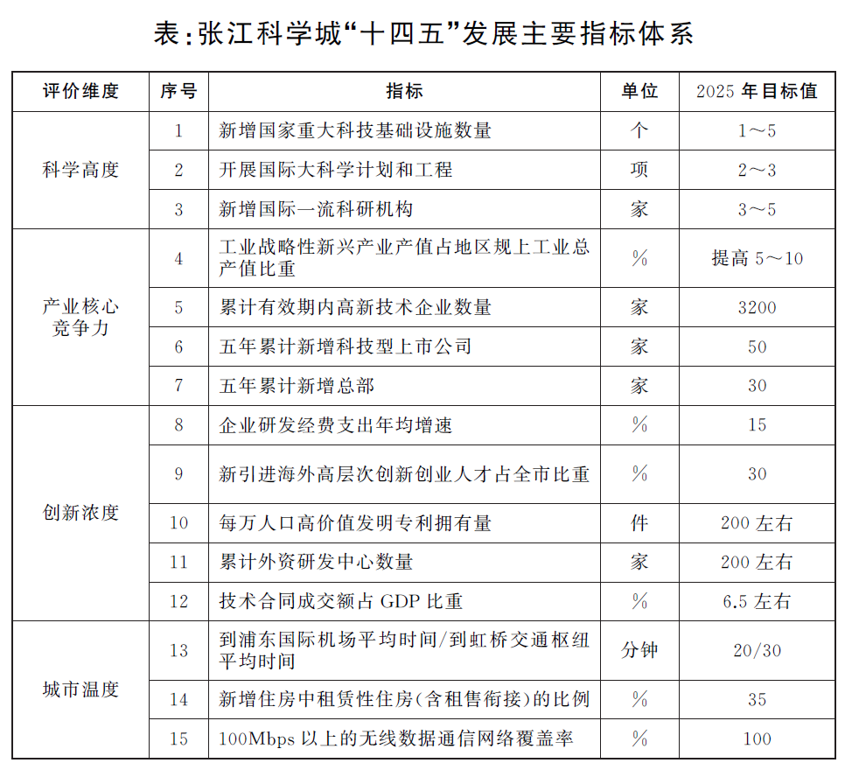
(四)空间布局
围绕建设上海科创中心核心承载区的战略目标，对张江科学城总体空间进行优化调整，规划面积由95平方公里扩大至约220平方公里，西至沪南路—华夏西路—杨高南路—林海公路(沿浦东新区区界)、北至龙阳路—龙东大道—S20外环—红星路—景雅路—浦东运河—张家浜、东至绕城高速—川杨河—华东路—迎宾高速—S2沪芦高速、南至下盐公路，形成“一心两核、多圈多廊”错落有致、功能复合的空间布局。
“一心”：即张江城市副中心。强化科技创新特色，布局高等级公共服务设施，打造国际化、高品质、活力开放的科创型城市副中心。
“两核”：即张江科学城南北“一主一副”科技创新核。北部科技创新核聚焦国家实验室、未来科学中心等建设，南部科技创新核聚焦国际医学园区发展，共同提升张江科学城创新策源能力。
“多圈”：结合地铁站、产业节点等布局产业组团与生活组团，建设一批高端产业基地和产业社区，推动15分钟社区生活圈全覆盖，构建集约紧凑、功能混合的多组团式空间。
“多廊”：依托川杨河、北横河、咸塘港、浦东运河等城市生态廊道，纳入北蔡楔形绿地、黄楼生态湿地，形成“三横三纵、蓝绿交织”的生态空间格局。
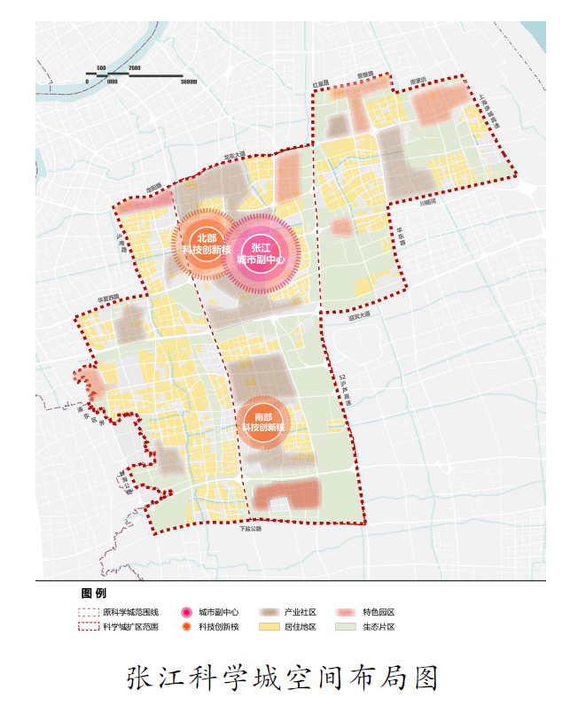
三、“十四五”主要任务
(一)建设具有鲜明创新文化的全球人才高地
坚持国家战略和全球视野，弘扬科学精神，践行开放创新理念，塑造独特的张江品格、张江气质和张江文化，营造具有国际竞争力的人才环境，打造人才引领创新发展的新格局。
1.把崇尚科学塑造成张江科学城的独特精神
树立科技界广泛认可、共同遵循的价值理念，塑造张江科学城的精神和品格。弘扬新时代科学家精神，形成尊重知识、崇尚创新、尊重人才、热爱科学、献身科学的浓厚氛围，聚焦数学、物理、化学、生物等基础学科，集成电路、生物医药和人工智能三大先导产业领域，大力引育一批引领国际科技发展趋势、具有全球号召力的科学家。激发和保护企业家精神，引导企业家增强创新发展意识，保护企业家合法权益，营造尊重企业家价值、鼓励企业家创新、发挥企业家作用的环境，大力引育一批具有科学精神、国际视野、勇于创新的企业家和通晓国际规则的投资家。促进科学精神与人文情怀的融合，设计建造张江科学城标志性建筑，建设一批集创新展示、国际会议为一体的公共服务设施。鼓励高校、大科学设施、研发机构等向社会开放，加强对张江科学城重大原始创新成果的科学普及、对优秀创新创业人才和团队的宣传报道。邀请国内外科学大师与人文大师开展对话，打造充满科学精神和人文情怀的张江科学城。
2.将开放包容塑造成张江科学城的独特创新文化
以吸引人才、激励人才、成就人才为导向，着力塑造自主探索、开放包容的创新文化。形成海纳百川的开放氛围，赋予科研人员更大的研究自主权，探索对前沿基础领域建立长期稳定支持机制，鼓励科技工作者围绕自己专注的方向开展长期研究。在人才资源配置方面突出市场发现、市场认可、市场评价，尊重用人单位的主体意愿，加快形成具有全球竞争力的人才制度优势。建立合作共享的创新机制，支持科学城内的高校、科研院所以解决科学问题为纽带合作开展研究，支持公共实验平台、研发服务平台和会议空间的开放共享，鼓励创新主体共享高水平学术会议、学术报告，支持创新人才在张江科学城柔性流动。依托中国国际进口博览会、世界顶尖科学家论坛、浦江创新论坛、中国(上海)国际技术进出口交易会等平台，加快推动张江科学城科技成果交流展示与转化交易。营造包容失败的文化特质，建立以市场化为主导的科研利益风险分担机制，落实科技创新容错免责的政策。优化科技企业注销制度，鼓励支持创业失败的企业家和创业团队再出发。
3.加快打造国际化的高端科创人才队伍
坚持人才引领发展，加快集聚、培养一批具有国际视野、创新策源能力的高水平人才。积极引进海外高层次科技创新人才，依托大科学设施、重大科技专项、高能级创新平台，力争每年引进1～2名高水平科学家。聚焦基础研究和重点产业领域，积极吸引和造就一批具有国际水平的战略科技人才和领军科技人才，创业类海外高层次人才力争达到全市的60%。加快引进和培育一批优秀青年科技创新人才，引导重点科研机构和企业建立人才储备机制，完善科技创新人才梯度培养体系。着力集聚一批产业科技创新人才，聚焦三大主导产业及前沿技术领域发展需求，实施一批人才培育专项工程，培育一批高水平的产业科技创新人才。加大高技能人才培养力度，建设一批高技能人才培养基地，加快实施首席技师、技能大师工作室、工匠工作室等培养计划，推进张江重点产业领域高技能人才队伍建设。加快培育企业经营管理人才，鼓励其积极参与本市实施的高潜人才储备行动、拔尖人才成长行动和精英人才领军行动，开展“专精特新”中小企业和初创型高成长企业经营管理人才培训，打造一批懂经营、善管理的高科技企业经营管理人才队伍。优化高端人才发现和引进机制，继续发挥好国家、本市有关海外高层次人才计划和国内外人才引进落户政策的引才聚才作用。对引才单位实施张江示范区“引才伯乐”奖励，加大对吸引集聚高端人才政策的宣传力度。
4.营造科创人才近悦远来的创新氛围
进一步优化科创人才支持机制，打造有利于科技创新人才出成就、受尊重、更舒心的一流环境。深化人才政策和机制创新。有效落实上海市人才政策，充分发挥张江科学城人才引进落户政策作用。推进人才出入境、税收优惠等政策全面落地实施，探索海外人才工作许可、签证、居留“一证通”等改革创新政策先行先试。优化人才发现机制，强化对人才及其团队整体支持，引入与国际接轨的人才评价方式，支持人才在科研机构和企业之间双向流动。提供更加优质便捷的人才服务，依托国家移民政策实践基地、上海国际科创人才服务中心、浦东国际人才港等平台，充分运用信息化、智能化等服务手段，加强人才集成高效服务，提升人才服务办事效率，营造国际化人才服务生态。优化人才综合服务环境，以市场化方式提升人才综合服务保障水平，提供多层次、多渠道、多品种的人才安居、教育、医疗等服务，为青年科创人才提供稳定舒适的优质生活环境。营造尊重人才的良好氛围，提升人才获得感和满足感。
(二)提高张江综合性国家科学中心的集中度和显示度
以全球视野、国际标准推进张江综合性国家科学中心建设，重点引进培育世界一流的研究型大学、科学研究机构，完善科学研究支撑体系，夯实“从0到1”创新策源基础。
1.加快建设世界级重大科技基础设施集群
加快张江实验室和世界一流重大科技基础设施建设布局，建立符合科学规律的国家实验室运行管理机制。加大重大科技基础设施的建设力度，打造全球领先的光子科学设施集群，重点推进硬X射线自由电子激光装置、上海光源线站工程(光源二期)、软X射线自由电子激光用户装置、活细胞结构与功能成像等线站工程建设。积极推进系统生物学研究设施、药物靶标科学设施等生命科学基础设施建设，构建生命科学研究基础设施集群。在光子科学和微纳电子、脑科学与生物医药、人工智能、量子科技及空天、海洋、能源、物质等领域，前瞻布局谋划一批面向未来的重大科技基础设施、国家重点实验室和国家研究中心。提升重大科技基础设施的使用效能，完善重大科技基础设施“建、管、用”全周期管理模式，建立专业化运维团队和科学评价机制，优化重大科技基础设施的使用方向和机时分配制度。依托重大科技基础设施群，加强与高水平研究机构的交流合作，引进一批高端研究机构、国际科技组织。
2.持续集聚一流的研究型大学和科研机构
积极引进和培育国际领先的基础研究主体，形成大学、科研院所、企业多方参与的科研新格局。支持高水平研究型大学集聚发展，支持上海科技大学加快向中国特色世界一流大学迈进，支持上海中医药大学建设世界一流中医药学科。支持张江复旦国际创新中心、上海交通大学张江高等研究院、同济大学上海自主智能无人系统科学中心、浙江大学上海高等研究院加快建设发展。鼓励华东师范大学、华东理工大学、上海大学、上海理工大学等高校将前沿学科、交叉学科及创新项目在张江科学城布局。集聚国际顶尖的基础研究机构，支持李政道研究所建设全球顶尖的基础物理研究机构，支持中国科学院上海高等研究院、上海药物研究所、微小卫星创新研究院等机构提升能级。鼓励科技企业布局基础研究，积极参与国家重点实验室和高水平研究院所建设。高起点建设面向未来的科学中心，集聚科学理论和基础研究领域的国内外顶尖研究机构，建设面向全球顶尖科学家和青年人才的国际社区，在孙桥区域打造未来科学中心。
3.积极开展国际科学合作和国家科技专项
积极组织参与一批国际大科学计划，积极承担一批国家科技重大专项。组织参与国际大科学计划，汇聚高水平研究机构和顶尖科学家，在脑介观神经联接图谱、人类表型组等领域牵头组织实施国际大科学计划，深度参与国际科技合作计划。主动承接国家科技重大专项，牵头组织承接集成电路等新一轮国家科技重大专项及新一代人工智能、脑科学与类脑研究等科技创新重大项目，积极参与量子通信与量子计算机、天地一体化信息网络、航空发动机及燃气轮机、智能制造和机器人、大数据等科技创新重大项目和重大科技专项。鼓励各类创新主体积极争取市级科技专项，支持张江科学城的科研机构和科技企业开展科研攻关，支持相关领域研究团队联合申报市级科技专项，努力实现更多“从0到1”的基础突破。
(三)加快构筑硬核主导的高质量数字化产业体系
坚持面向经济主战场，把握数字经济重大趋势，依托张江科学城基础研究和战略科技优势，构建集成电路、生物医药、人工智能等具有全球竞争力的硬核主导产业集群，持续推动“固链补链强链”，充分发挥张江科学城对全市高端产业的引领功能，打造世界级产业集群的引擎。
1.聚焦构建“3+3+X”高端产业体系
主动承担落实国家和上海市重大战略部署，按照自主可控、安全高效的方向，围绕重点领域和产业链关键环节，开展核心技术攻关，推动产业链优化升级。
加快集成电路关键核心技术突破。引进培育一批世界一流集成电路设计企业，着力提升高端芯片设计能力。支持芯片制造企业推动先进制程工艺芯片规模量产，大力发展下一代集成电路生产工艺和产品。支持集成电路材料、设备企业加大研发力度，提升生产制造能力。加快生物医药高端环节布局，聚焦基因治疗、高端生物制品、创新化学药和高端制剂，大力发展基因药物、新型疫苗等生物技术类药物，加快免疫细胞治疗、干细胞、基因治疗相关技术研究和转化，大力支持基于新机制、新靶点和新适应症的化学创新药物研制。聚焦体外诊断、微创介入等器械领域，大力发展新型体外诊断器械、高值介入与植入医疗器械、医用机器人、先进治疗康复器械。支持人工智能在辅助诊疗、智能医护、药物研发生产等领域的应用。大力支持临床转化医学以及高端医疗研发和服务。加快人工智能融合赋能应用，支持基础AI芯片研发，以类脑算法和类脑芯片为方向，加快感知识别、知识计算、认知推理、运动执行、智能无人系统等共性关键核心技术创新突破。推动人工智能与其他产业融合发展。
大力培育数字经济。以张江硬核科技为底色，推动大数据、区块链等智能交互技术与现代生产制造、商务金融、教育健康和流通出行等深度融合。巩固提升在线教育、在线文娱等平台功能，聚焦优质内容发展数字阅读、网络视听、数字内容。着力提升信息技术服务业，推动基础软件、工业软件、信息安全等技术创新，加快5G、物联网、工业互联网等领域的行业应用，加大支持传统产业信息化、智能化改造升级力度，形成产业叠加效应。积极发展机器人及智能装备，聚焦高端机器人与智能专业设备研发，强化机器人关键零部件、机器人关键控制软件的基础支撑能力，加快推动机器人向智能化、柔性化发展。
前瞻布局一批未来产业。围绕量子信息、类脑智能、基因技术、航空航天、前沿新材料、能源与环境等领域，积极争取布局国家未来产业技术研究院，构建未来技术应用场景。
2.支持企业加快提升技术创新能力
促进各类创新要素向企业集聚，推进产学研深度融合，加快构建开放式产业创新生态圈。搭建以企业为核心的“产学研”合作体系。积极推动高校、科研院所围绕企业需求加强科研合作和技术攻关。鼓励高校、科研院所向企业开放实验室，加强集成电路、生物医药、人工智能等领域的公共服务平台建设。支持企业面向全球发布技术研发需求，吸引国内外高水平创新主体联合开展技术攻关。围绕产业链完善创新体系，支持企业建设技术研发创新中心，对产业链上下游开放，寻找创新伙伴、解决技术难题。支持跨国公司设立全球研发中心，打造国际化、开放式创新平台。支持企业打造旗舰制造工厂，示范最新制造模式。优化科技企业服务机制，支持国有、民营、外资等科技企业创新发展，深度融入张江科学城的国际化创新生态，建立科创企业全生命周期服务机制，培育一批根植于张江、掌握核心科技的民营高科技企业。
3.建设一批高品质特色产业园区
聚焦三大主导产业和新兴技术领域，引入高附加值、低环境风险的高端产业项目，打造“两园、两谷、一岛、多基地”的产业发展格局。
两园：上海集成电路设计产业园，联动集成电路装备材料产业基地、中试产业区等平台载体，打造国家级全产业链的集成电路集群;张江在线新经济生态园，围绕在线技术、模式、业态、制度集成创新，成为上海在线新经济的产业首选地。
两谷：张江药谷，依托张江生物医药产业基地、国际医学园(细胞产业园)、张江总部园、张江创新药产业基地、张江医疗器械产业基地，打造医学医药医械医疗“四医联动”的世界级生命健康产业集群;张江机器人谷，按照国家制造业创新中心建设模式，搭平台、聚企业、建场景、造基地，打造国家级机器人产业基地和机器人产业发展高地。
一岛：张江人工智能岛，实施人工智能岛空间拓展计划，构建全产业链人工智能产业创新生态体系，形成面向全球、引领全国的张江人工智能新地标。
多基地：建设一批高端产业基地和产业社区，依托张江民营企业总部集聚区，构建国际化、高能级的民营企业总部枢纽;着力提升上海浦东软件园能级和品质，打造世界级软件产业创新社区;依托银行卡产业园打造金融数据港，联动龙阳路区域，加快金融科技核心技术研发与创新应用。
4.积极推动产业政策改革创新
积极落实国家产业基础再造工程，聚焦集成电路、生物医药、人工智能等主导产业领域，夯实基础零部件及元器件、基础软件、基础材料、基础工艺和产业技术基础，推动首台(套)装备、首批次材料、首版次软件示范应用。依托国家药品监管局药品审评检查长三角分中心、医疗器械技术审评检查长三角分中心，为生物医药产业提供更加高效便捷的服务。持续推进生物医药特殊物品入境便利化试点，有序扩大试点范围，优化联合监管机制。完善张江跨境科创监管服务中心功能，推动中心保税仓库和海关监管仓库联动，在集成电路、生物医药等领域开展通关便利化创新试点。加快落实针对重点产业领域研发生产企业、吸引境外和海外回流高端紧缺人才等政策。争取试点实施数据跨境流动，加快推动教育、医疗、交通等公共服务领域数据资源开放共享，为人工智能和数字产业发展提供应用场景。
(四)营造强化策源功能的国际一流创新创业生态
围绕强化科技创新策源功能，发挥高能级科技服务机构集聚优势，积极构建全链条的创新服务体系，努力将张江科学城打造成为国际一流的硬核科技创新创业生态高地。
1.打造有利于创新迸发的高品质营商环境
聚焦科技企业发展的需求，积极探索更多突破性、引领性政策制度创新，形成更具国际竞争力的创新环境。建设透明高效的政务环境，持续优化审批事项流程和办理时效，升级“开办企业一窗通”网上服务平台，提供“一窗式、一站式”的综合审批服务，加快实现开办企业“一网通办、一表申请、一次填报、一日办结”。着力优化企业服务和监管，加快构建专业化、国际化企业服务机构，积极推行企业服务过程全透明、企业情况全知晓、企业诉求全跟踪。完善张江科学城企业服务管理平台和企业综合信息平台，建设智能化服务门户。争取在张江科学城内率先全面落地“一业一证”准入管理新模式，探索行业综合监管改革。持续优化项目建设审批，推进工程项目审批服务改革，探索开展建设项目综合审批和竣工综合验收，提高项目建设审批办事效率和透明度。开展“一对一”全程帮办跟踪推进项目审批办结，探索建设项目审批的跨部门流程再造和人工智能辅助审批应用。
2.构建策源型创新创业支持体系
突出硬核科技、高端引领、大中小企业融通理念，建设覆盖企业全生命周期的创新创业支持体系。聚焦硬核科技领域，吸引全球前沿技术团队落地张江。支持科技领军企业布局创业基地，放大市场、技术、资本、人才等资源溢出效应，加速硬科技初创企业成长。打造国际一流的双创示范基地。建立高质量产出为主导方向的双创载体评价体系，高标准推进科创孵化载体建设，持续引进标杆性孵化机构，重点引育一批独角兽企业加速器，设立一批创业社区、创业联盟、创业学校，吸引领军企业内部创业团队、国际高层次人才创新创业。依托张江大中小企业融通发展联盟，鼓励大企业开放技术资源、服务资源和市场资源，与中小企业在细分领域开展联合研发，针对上下游关联企业实施衍生孵化、关联孵化，推动大中小企业共享资源、协同创新。为创新创业企业搭建交流平台。定期策划举办具有国际影响力的创新创业大赛和活动，吸引全球创新企业、创业者、科创人才集聚。策划打造全球科技新品首发会，搭建成果供需对接、交流展示、产品路演的平台。支持行业知名企业联合孵化加速机构、科技服务机构举办“创业加速营”活动。
3.提供覆盖全链条的高水平科技服务
围绕从科技研发到成果转化的创新链，打造高水平、专业化的科技服务体系。强化金融赋能科技创新，鼓励境内外投资机构在张江科学城集聚，聚焦重点领域，加大早期投资、价值投资和长期投资比重。支持外商投资股权投资企业(QFLP)试点，支持国资创投机构在科创领域发挥更大作用。支持商业银行在张江科学城设立科技支行、科技特色支行和专属科技金融部门，鼓励银行、保险公司扩大知识产权质押融资、专利商标保险等规模。支持企业在科创板上市，建立科创板储备企业库。鼓励张江优质红筹企业回归境内上市，在“中证张江自主创新50指数”基础上推出有关ETF(交易型开放式指数基金)产品。建设高水平公共研发服务体系，加大对企业、高校建设公共服务平台的支持力度，引进一批高水平科技公共服务机构，建立覆盖仪器设备、科学数据、研发设计、工艺开发、检验检测、计量认证等方面的公共服务体系，促进公共服务平台高效运行。提供完善的技术成果转化服务，打造“线上线下”融合的科技成果展示交易集市，搭建产教融合服务平台，有效促进高校、科研院所、企业、风险投资和科技服务机构等多方创新资源的精准对接，积极发展技术转移、技术咨询等相关专业服务。加强知识产权运营和全链条保护。支持企业拓展海外专利布局，主导国际标准制定。推进技术类无形资产交易、专利联盟建设和知识产权资本化，提升高价值专利的市场价值与战略价值。发挥国家知识产权运营公共服务平台国际运营(上海)试点平台和中国(浦东)知识产权保护中心的优势，推进更高效益的知识产权运用，深入开展知识产权国际合作交流，优化知识产权全链条服务体系。
(五)加快提升凸显科创特色的城市综合服务功能
坚持绿色智慧发展理念，积极落实碳达峰、碳中和战略，加快推进张江科学城数字化转型，打造居住安心、服务完善、出行便捷、环境优美、充满活力的国际都市示范区。
1.打造美好生活的品质之城
构建生活美好、服务优质的国际化、品质化城区，打造科创型张江城市副中心。以服务科技创新人才为导向，着力提升公共服务和城市空间的品质，营造面向国际、面向未来的城市发展环境。建立多元化住房体系。注重提升住宅品质，为各类创新人才提供多样化的居住选择。依托轨道站点增加租赁性住宅，优先将未建的住宅用地用于建设租赁性住宅。提供高品质国际社区、科学家社区、人才公寓、创业社区、公共租赁住房等租购并举、租售衔接的住房保障服务。推动优质教育资源集聚。支持全市品牌公立学校设立张江分校，增加优质国际学校供给，支持民办学校内涵发展。探索在基础教育领域发起“科创教育”，共享张江科学城的科创资源，打造张江基础教育的科创特色。增加养育托管中心，提供多元化托幼服务。引入创业大学等新型职业教育机构。探索在街镇、社区开展终身教育。完善高端医疗服务体系，构建以三甲医院为龙头，专科医院、国际医院、社区医院和第三方检测平台、远程医疗等多层次医疗卫生服务体系。加快推进国家儿童医学中心和肿瘤医院东院建设。提供国际化、便利化的商业服务，构建产业社区15分钟服务圈和居住社区15分钟生活圈，布局一批高品质酒店和商业综合体，完善适合消费、健身的设施配套，新增提供国际语言服务，创造24小时便利工作生活的环境。提升数字化、智能化发展水平。加快建设数字张江，全面提升张江科学城经济数字化、生活数字化和治理数字化，积极布局5G、高速WiFi、智能传感器和智能安全电网等新型基础设施。
2.打造快慢皆宜的高效之城
构建便捷高效、快慢结合、管理智慧的城市交通网络体系。提升科学城对外快速交通联系。完善科学城高快速路网，加快S3公路、周邓快速路规划建设，规划新增及改造高快速路，均衡纾解过境交通。增加高快速路出入口，提升高快速路与地面交通的转换效率。优化科学城内部道路布局。实施外环交通功能提升，增强外环线两侧交通联系，增加跨外环线通道，提高跨外环地面道路通行能力。提高主干道路供给，重点增加东西向干道系统，加密次支路网，提升全路网密度。利用地下空间和立体空间建设停车场，减少静态交通对地面道路的占用。提升公共交通便利度。加快推进轨道交通建设，提升轨道交通服务能力。结合轨道交通网络规划和相关预留通道，研究提升区域轨道交通网络密度。完善轨道交通站点与公交车、接驳车和自行车的交通衔接。规划中运量公共通道网络，形成地面公共交通核心骨架。在特定区域试点无人驾驶公共交通。打造宜居宜行的慢行街区。以人的活动为主线，织密社区路网，加强街坊道路连通性，结合滨水及沿绿带的开放空间，构建慢行交通贯穿的高品质小街区。
3.打造水绿交融的生态之城
构建环林间绿、水脉相连、随处可憩的绿色生态城区。构筑城绿交融的生态空间格局。坚持绿色低碳发展，以生态绿地为基底，以环城生态公园带和外环运河生态间隔带为核心廊道，以各级生态走廊、生态间隔带、滨水绿带为骨架，形成“三横三纵、蓝绿交织”的生态空间格局。提高绿地空间的显示度，加快林地建设和生态廊道联通，布局森林空间和郊野公园，增加游憩空间，提高森林覆盖率。营造丰富的绿色开敞空间，构建“城市公园、地区公园、社区公园、口袋公园”四级公园体系，400平方米以上绿地、广场等公共开放空间5分钟步行可达覆盖率85%。建设独具魅力的水系生态空间，灵活运用多种元素提升水生态的参与性与景观性，重点规划打造川杨河两岸风景线，使其成为标志性的公共生态休闲空间。
4.打造朝气蓬勃的活力之城
构建科学与人文、身心与自然融合共生的城市空间。加快建设未来公园、川杨河艺术岛等科技文化设施，塑造好张江科学城书房、张江戏剧谷等一批人文艺术空间。开展科技文化国际交流，增强张江科学城对全球科技创新人才的吸引力。释放科学城的运动能量，加强体育活动与生态空间复合利用，规划一批户外自行车道、水岸自行车道，建设一批球类场馆、游泳馆和健身中心，鼓励学校体育场馆对公众开放，支持举办体育赛事和群众体育活动。打造开放惬意的交流空间，在公共空间、街道两侧增加休憩交流的功能设施，构建易于思想交流、观点交锋的开放空间。
(六)践行共建共治共享的人民城市发展理念
按照“共建共治共享、协同开放创新”的理念，充分发挥政府、市场、社会合力，加快形成带动全市、辐射长三角的协同开放创新格局。
1.形成共治共享的现代化治理结构
坚持人民城市人民建，构建政府引导、业界共治、公众参与的现代化治理结构。探索成立张江科学城业界共治主体。在政府引导下，探索成立张江科学城理事会，由关心张江科学城发展的知名科学家、社会专家以及各类创新主体共同参与，作为张江科学城业界共治的主体机构，对张江科学城的重大事项进行建议和监督。支持社会科技力量蓬勃发展。支持有条件的创新主体牵头发起成立创新联盟，鼓励吸引科技类、战略类智库在张江科学城建立实体机构，与国际科技组织加强合作，为上海乃至长三角地区提供高水平科技服务。引导社会公众参与张江科学城建设治理，建立张江科学城重大规划、重大政策的社会公示和公众参与制度，广泛听取吸纳社会各界人士和广大市民的意见和建议。
2.引领全市重点区域协同创新
发挥张江科学城的“集聚-链接-辐射”效应，引领全市区域协同发展。加强与临港新片区的协同创新，加快“浦东南北科技创新走廊”建设，发挥张江科学城对创新走廊沿线地区的引领带动作用。与临港新片区深化“双自联动”，推动临港新片区创新政策率先在张江科学城复制推广。加强对“金色中环发展带”的产业创新引领，推动张江科学城创新成果率先向金色中环发展带沿线区域转移转化，促进金色中环发展带的产业结构优化与能级提升。加强与张江自主创新示范区其他分园的功能联动。深化“一区二十二园”联动发展，在全市范围内促进创新资源的流动与高效配置，支持张江科学城向示范区其他分园开放重大科技基础设施和公共研发服务平台，支持其他分园优先承接张江科学城创新成果转化和产业功能溢出。
3.融入长三角科技创新共同体建设
与长三角地区的高校、科研院所和科技型企业深化合作，引领长三角区域成为现代化、国际化的科技创新共同体。协同构建基础科学创新网络。推动张江与合肥两大综合性国家科学中心联动，积极协调区域内重大科技基础设施、大型科研仪器、科技文献及数据库等开放共享，探索建立长三角科技资源库，加强科学仪器、基础材料、基础软件的合作研发。推动科教领域深度合作创新，建设长三角新一代人工智能科教开放平台，支持中国科学院南京分院、合肥物质科学研究院以及浙江大学、南京大学、中国科技大学等围绕前沿学科领域和人才培养，与张江科学城创新主体开展紧密合作。加强长三角区域科技联合攻关与产业创新合作，在量子计算、类脑智能、细胞治疗、人类表型组等领域，探索关键共性技术跨区域联合攻关，促进重大基础研究成果产业化。充分发挥国家药品监管局药品审评检查长三角分中心、医疗器械技术审评检查长三角分中心的作用，促进长三角区域生物医药产业创新联动发展。做强长三角资本市场服务基地，以服务长三角高质量一体化发展和深化科创板注册制改革为引领，构建数字化、集成化、精准化的科技金融服务体系和实体化运作的科创板上市培育服务体系，培育赋能长三角科创企业登陆科创板，不断深化科技创新中心和金融中心融合联动发展。
4.完善张江科学城建设发展的保障机制
坚持市、区齐抓共管，各方协同推进，着力形成管理高效、服务专业、实施有力的建设开发保障机制。为张江科学城高质量发展进行制度赋能。强化制度创新，打造“张江科创特区”，加快国家各类科技创新政策在张江科学城先行先试、通行适用，充分释放科技创新活力。加大财政资金支持力度，探索在规划、土地、投资、建设等领域赋予张江科学城更多行政审批事权。优化张江科学城扩区后的管理机制，统筹布局区域范围内的各类要素资源，促进张江科学城先导区和拓展区协调发展，加快提升张江科学城整体创新能级、产业竞争力和综合服务功能。强化开发建设力量，高起点、高标准规划建设张江科学城，引进高水平设计机构参与张江科学城规划，支持张江集团、张江高科、陆家嘴集团等企业为张江科学城扩区后提供更多开发建设服务。强化规划实施保障，加强张江科学城统计能力建设，建立与国际接轨的科技创新指标体系。将本规划涉及的重要指标、重大任务、重大项目等逐项分工落实，推进规划实施情况的动态监测和评估，开展年度跟踪监测、中期评估和末期全面评估。

